DÜŞÜNME BİÇİMLERİ

Bu derste gündelik düşünme, analitik, eleştirel, yaratıcı, yansıtıcı, özenli düşünme gibi bir takım düşünme biçimleri üzerinde durulacaktır.
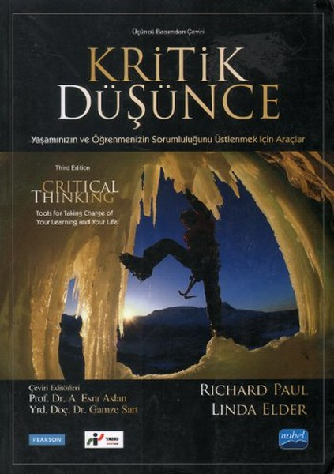
Richard Paul , Linda Elder
NOBEL YAYIN DAĞITIM
‘‘Tüm yaşamımız duygu ve düşüncelerimiz tarafından yönetilmektedir. Çoğumuz ağırlıkla gerçeğin farkına varmadan yaşadığımızdan düşünce becerilerimizi geliştirmeyi önemsemeyiz. Ancak düşünme, eğitim, psikoloji ve daha birçok alandaki bilim insanının üzerinde çalıştığı ve geliştirmeyi hedefledikleri beceriler arasındandır. Düşünme türleri içinde eleştirel düşünme en temel ve önemlileri arasındadır. Pek çok kişi için düşünme bilinç dışı bir eylem iken bilinç alanına çekip özel eğitim teknikleri ile geliştirmek mümkündür. Bu kitap sayesinde eleştirel düşünme becerilerinin kapsamında kişinin tarafsız düşünür hâline gelme, düşünme seviyesinden haberdar olma, temel akıl becerileri, yetenekleri, içgörülerinin gelişmesine destek olma, sunulan düşüncenin zayıf ve güçlü manasını keşfetme vb. gibi becerilerini geliştirme, kendi düşünme standartlarını bilme, soru sorma ve düşünmedeki yerini anlama, düşünme içeriğini öğrenme, iyi düşünme becerilerini edinme, karar alma, problem çözme, mantık dışı düşünce ile başa çıkma, ulusal ve uluslararası propaganda yolları zihinsel kandırmaca ve manipülasyonun farkına varma, etik akıl yürütme, stratejik düşünme becerileri ve ileri düşünür olma başlıklarında bilgi ve beceri kazandırmayı amaçlamaktadır. Buraya kadar sözü edilen bu becerileri kapsayan kitabın hem bilgi vermesi hem de Türk akademisyen ve düşünürleri tarafından bu konuda yeni eserlerin kaleme alınmasını, araştırma yapılmasını teşvik etmesi hedeflenmektedir. Kitabın hedef kitlesi, matematik bilimlerinde ve sosyal bilimlerde eğitim gören öğrenciler ve akademisyenler, politikacılar, medya mensupları ilk akla gelenler arasındadır. Kitabın, kişisel gelişimi bir yaşam biçimini hâline getirenlere geliştirici bir okuma serüveni olacağına inanılmaktadır. (kim ile, kimin için…)
21. yüzyıl becerileri arasında ilk sıralarda yer alan eleştirel düşünme becerisini stratejik ve sistematik olarak nasıl geliştirilebileceğini anlatan bu kitap, okuyucular için hem günlük yaşamda hem de profesyonel hayatta kullanabilecekleri önemli reçeteler vermektedir. Bilgi çağının getirdiği bilgi bombardımanı içinde hangi bilgiye nerede, nasıl, niye, ne zaman ve kim ile kimin için sorularının cevaplarını çok gelişmiş tablolar ve şekiller ile anlatarak görsel anlamda hatırlanır ve uygulanabilir kılmaktadır. Sol beynin işlevi olan eleştirel düşünceyi çok daha ileriye götürerek bilginin yaratıcılığa dönüştürülmesinde önemli rol oynamaktadır. Basitliğin getirdiği mükemmellik ile değişen ve devrim niteliğinde yaşanan teknolojik gelişimlerde okuyuculara uygulamalı olarak karar verme becerilerini geliştirmekte ve bulundukları ortamda farkındalık oluşturarak fark yaratmalarını sağlayacak donanım vermektedir. Bu kitabın okuyucuları sadece eğitim dünyasındaki değişimi sağlamak isteyen kişiler değil profesyonel dünyada da dönüşümü sağlamak isteyen oyuncular ve liderler olmalıdır.’’
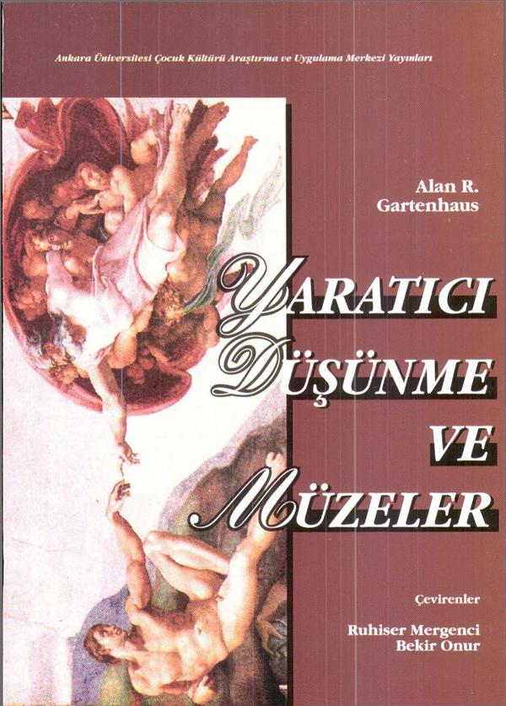
Alan R. Gartenhaus
ANKARA ÜNİVERSİTESİ EĞİTİM BİLİMLERİ FAKÜLTESİ
"’Müze eğitimi" ülkemizde yeni bir konu. yeni olduğu için de hakkında çok fazla yayın yok. "’Yaratıcılık" bizim için yeni bir konu değil, çok sayılmasa da hakkında epeyce yayınımız var. Buna karşılık "’müzede yaratıcılık" ülkemizde yepyeni bir konu, hakkında hiçbir yayın ve çalışmanın olmadığı söylenebilir.
ALTI ŞAPKALI DÜŞÜNME TEKNİĞİ
Giriş Yazısından: Düşünme faaliyetimizin gerçekten daha etkili olmasını sağlayabilir misiniz?
Edward de Bono, Altı Şapkalı Düşünme Tekniği, (Çeviren: Ercan Tuzcular), Remzi Kitabevi, İstanbul, 2014.

